**ЧТО ТАКОЕ НУМИКОН?**

Материал подготовила учитель-дефектолог

Высшей квалификационной категории

МБДОУ №18 г.Мытищи

Серебрякова И.В.

Нумикон - это программа и набор наглядного материала, созданные в Англии в 1996-1998 гг. для тех детей, которым сложно изучать математику. Нумикон разработан таким образом, чтобы задействовать сильные стороны маленьких детей - способность обучаться в практической деятельности, способность усва­ивать опыт в ходе простого наблюдения и способность распознавать паттер­ны**[[1]](https://downsideup.org/ru/catalog/article/numikon-kak-effektivnyy-metod-obucheniya-detey-s-sindromom-dauna-matematike" \l "_ftn1)**, то есть запоминать, а затем узнавать при следующих предъявлениях стан­дартизованные образцы или шаблоны.

В Нумиконе числа от 1 до 10 представлены пластмассовыми формами-шаблонами разного цвета, благодаря чему числа становятся доступными для зрительного и тактильного восприятия.

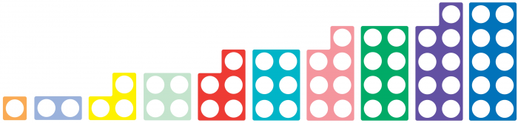

Формы Нумикона устроены так, чтобы дети могли манипулировать ими, учиться распознавать паттерны и соотносить их с соответствующими числами. Авторы этой программы убеждены, что важно использовать в учебном процес­се как можно больше каналов сенсорного восприятия ребенка - и слух, и зре­ние, и осязание, а также подключать движение и речь.

**Почему формы Нумикона выглядят именно так?**

Дело в том, что структурированные объекты воспринимаются гораздо лучше, чем расположенные хаотично. Например, если вы увидели хаотичную группу кругов, можете ли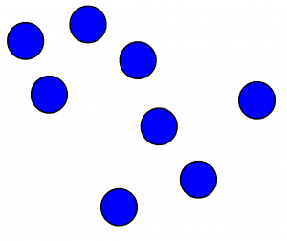 вы, не пересчитывая, сказать, сколько их? А если круги рас­положены систематично, вы сразу видите, что их восемь.

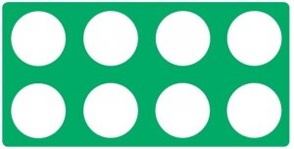

Объекты, расположенные на одной линии, тоже неудобно охватывать взглядом. Вспомните, как сложно посчитать этажи в высотном доме.

Поэтому создатели многих настольных игр, таких как карты, кости и до­мино, опирались на принцип стандартизованного расположения объектов.

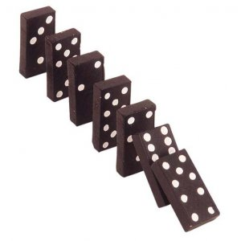 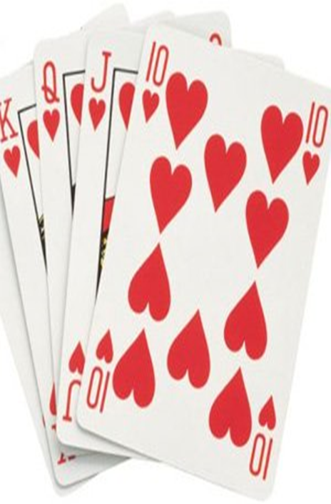

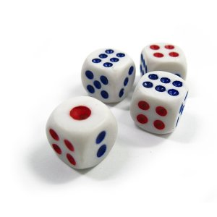

С помощью форм Нумикона можно наглядно продемонстрировать основ­ные свойства натуральных чисел: каждое следующее число на один больше, чем предыдущее, видна разница между четными и нечетными числами. Нумикон можно использовать, чтобы формировать у ребенка понятие состава числа, про­стейшие счетные операции - сложение, вычитание. Он также помогает освоить такие темы, как сложение с переходом через десяток, умножение, деление и т. д., и может успешно использоваться при обучении школьников.

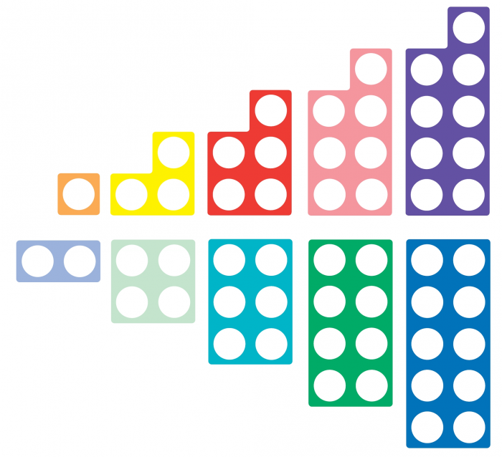

Кроме форм-шаблонов в набор входят также разноцветные штырьки, которые можно использовать как счет­ный материал и вставлять в отверстия форм-шаблонов, белые доски с круглы­ми выступами и схемы для наложения, с помощью которых можно выклады­вать из деталей Нумикона картинки, например кораблик, машинку. К набору прилагается «волшебный мешочек»,

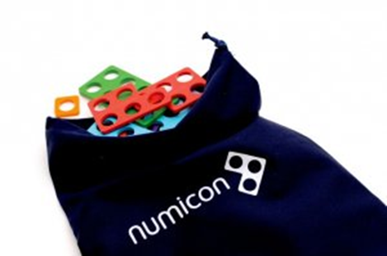

в котором дети на ощупь находят заданный предмет или форму, а также числовая прямая и некоторые другие материалы.

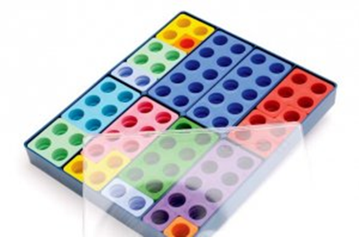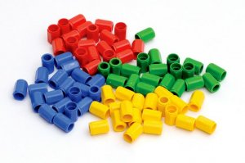

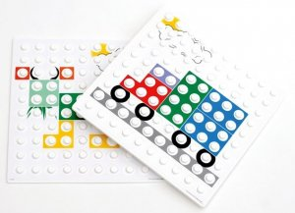

**Поэтапная работа с Нумиконом**

Начальный этап знакомства с Нумиконом предполагает, что дети много мани­пулируют и играют с деталями: смотрят на них, крутят в руках, надевают на пальчики, вылавливают сачком из воды; используют в сюжетных играх, на­пример, «жарят их на сковородке» или делают из них «бутерброды»; собирают бусы, нанизывая формы Нумикона или штырьки на шнурок; красят их крас­ками и делают оттиски на бумаге или отпечатывают на пластилине, тесте. Всё это нужно для того, чтобы дети как можно больше их рассматривали и трогали руками и таким образом запоминали, как они выглядят и какие они на ощупь.

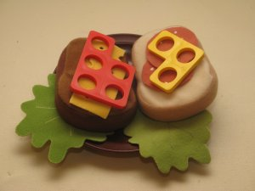

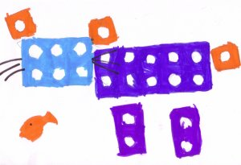

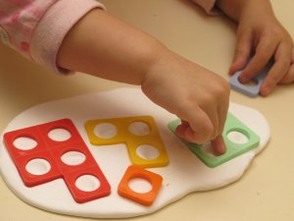

Дети узнают, что детали имеют различный цвет и размер, что в каждой фигуре есть разное количество отверстий. Детали можно описывать такими словами, как «красная», «синяя», «большая», «маленькая», «самая маленькая». Можно называть их «три», «пять», «семь» и т. д. Однако на этом этапе детям не предлагается пересчитывать количество отверстий в каждой форме. Все детали воспринимаются целостно, глобально. А слова «три», «пять» и «семь» пока яв­ляются только именами желтой, красной и розовой форм соответственно.

Когда дети начинают конструировать из форм Нумикона различные пло­скостные изображения (дорожки, домики, машинки, животных) по образцу или по схеме[[2]](https://downsideup.org/ru/catalog/article/numikon-kak-effektivnyy-metod-obucheniya-detey-s-sindromom-dauna-matematike" \l "_ftn2), накладывают детали на белую доску, пытаются составить одну большую форму из двух и более деталей, они знакомятся с новым свойством -узнают, что формы можно состыковывать, располагая рядом без промежутка.

На следующем этапе добавляют­ся игры на сравнение форм Нумикона по размеру. На основе сравнения дети выполняют задания по выкладыванию форм в последовательность от мень­шей формы к большей. Одновременно с этим дети знакомятся с цифрами и работают с числовым рядом. На стене, на доске или на холодильнике вешается полоска с числовым рядом, где над каж­дой цифрой нарисована соответствую­щая ей форма Нумикона. Дети учатся находить соответствие между цифрами и формами Нумикона, опираясь на их целостное восприятие, пока без пересчета отверстий.

На следующем этапе им предлагается пересчитывать отверстия в формах, вставлять в них штырьки, камушки, ракушки и т. п. и пересчитывать, сколько их помещается в каждой форме.

Далее дети используют Нумикон как дополнительный наглядный материал при знакомстве с арифметическими действиями, например сложением. Так, на занятиях нашей группы, чтобы решить пример 2 + 1, дети брали синюю форму(«двойку»), прикладывали к ней сверху оранжевую форму («единицу») и полу­чали некоторую фигуру, по форме на­поминающую «тройку». Чтобы прове­рить результат, брали желтую «форму» («тройку») и накладывали сверху. И точ­но были уверены, что получилось три.

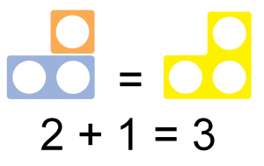

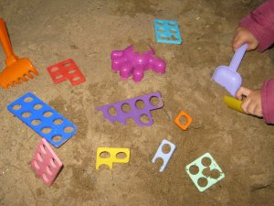

Таким образом, дети проходят все этапы и виды действий с формами Нумикона (закапывают формы в пе­сок, ищут на ощупь в «Волшебном ме­шочке» или в миске с крупой, играют с ними, закрывая глаза, сравнивают, под­бирают к формам Нумикона соответ­ствующие цифры), и у них формируют­ся не только зрительные и тактильные представления об этих формах, но и об­разы этих деталей и соответствующих им чисел. То есть дети начинают представлять формы Нумикона и числа, а затем и действия с ними, не имея реальных деталей перед глазами.

Таким образом, при устном счете Нумикон дает возможность опираться уже не на наглядность, а на представление о формах и числах. Он помогает при­близиться к осуществлению элементарных счетных операций в уме, ориентиру­ясь на образы форм, обозначающих количества, а это значит, что устный счет становится более доступным.